МИНИСТЕРСТВО ОБРАЗОВАНИЯ РЕСПУБЛИКИ БЕЛАРУСЬ  
Учреждение образования «БЕЛОРУССКИЙ ГОСУДАРСТВЕННЫЙ   
ТЕХНОЛОГИЧЕСКИЙ УНИВЕРСИТЕТ»

Факультет информационных технологий

Кафедра информационных систем и технологий

Специальность 1-98 01 03 «Программное обеспечение информационной безопасности мобильных систем»

**ПОЯСНИТЕЛЬНАЯ ЗАПИСКА КУРСОВОГО ПРОЕКТА**

по дисциплине «Компьютерные языки разметки»

Тема: Разработка веб-сайта для сети кинокомнат»

**Исполнитель**

студент 1 курса 8 группы ________________ Барило А. И.

подпись, дата

**Руководитель**

ассистент ________________ Кантарович В. С.

должность, учен. степень, ученое звание подпись, дата

Допущен(а) к защите _________________________________ ______________

_________________________________ ______________

_________________________________ ______________

дата, подпись

Курсовой проект защищен с оценкой

Руководитель _________________ ______________ Кантарович В. С.

подпись дата инициалы и фамилия

**Содержание**

Введение 5

1. Постановка задачи 6

1.1 Обзор аналогичных решений 6

1.2 Техническое задание 11

1.3 Выбор средств реализации программного продукта 12

1.4 Вывод 13

2. Проектирование страниц веб-сайта 14

2.1 Выбор способа вёрстки 14

2.2 Выбор стилевого оформления 14

2.3 Выбор шрифтового оформления 14

2.4 Разработка логотипа 14

2.5 Разработка пользовательских элементов 14

2.6 Разработка спецэффектов 16

2.7 Вывод 17

3. Реализация структуры веб-сайта 18

3.1. Структура HTML-документа 18

3.2. Добавление таблиц стилей SCSS и CSS 20

3.3. Использование стандартов SVG 22

3.4. Управление элементами DOM 23

3.5.Хранение данных в JSON-формате ..............................................................................23

3.6. Реализация анимаций на сайте..........................................................................23

3.7. Вывод. 23

4. Тестирование веб-сайта 24

4.1. Адаптивный дизайн веб-сайта 24

4.2. Кроссбраузерность веб-сайта 25

4.3. Руководство пользователя 27

4.4. Вывод 27

Заключение 27

Список использованных источников 28

Приложение А 29

Приложение Б 34

Приложение В 39

Приложение Г 50

**Введение**

В наши дни всё больше и больше людей, которые покупают и бронируют что-то через интернет. Поэтому веб-сайт сети кинокомнат помимо информации, должен содержать возможность просмотреть ,есть ли свободные билеты/комнаты на определённое время,купить билет/забронировать комнату, просмотреть,какие фильмы у компании есть.Разработка веб-сайта сети кинокомнат — это не только техническая задача, но и творческий процесс, который требует внимания к деталям и учёта современных тенденций веб-дизайна. Один из ключевых моментов — это создание удобного и интуитивно понятного интерфейса, который позволит посетителям быстро и легко найти нужную информацию, забронировать комнату и фильм. Веб-сайт сети кинотеатров должен быть адаптивным, чтобы корректно отображаться на различных устройствах и экранах, от компьютеров до мобильных телефонов.Это особенно важно, учитывая то, что все больше людей предпочитают использовать мобильные устройства для поиска информации и оформления заказов. Разработка веб-сайта сети кинокомнат — это сложная задача, требующая знания не только программирования, но и маркетинга и бизнес-анализа. Хороший веб-сайт должен не только обеспечивать удобство использования и безопасность, но и соответствовать бизнес-стратегии компании и увеличивать её доходы.В целом, разработка веб-сайта сети кинокомнат — это интересный и перспективный проект, который позволяет применить знания и навыки в области веб-разработки, дизайна, маркетинга и бизнес-анализа. Цель проекта: разработать веб-сайт cети кинокомнат с применениемм HTML5, JSON, CSS3.

Задачи курсового проекта:

1. Проанализировать существующие языки разметки, инструменты и библиотеки для создания веб-сайта.

2. Разработать макеты веб-страниц.

3. Разработать структуру веб-сайта.

4. Наполнить веб-сайт информацией по теме.

5. Протестировать веб-сайт.

**1.Постановка задачи**

**1.1.Обзор аналогичных решений**

Курсовой проект представляет из себя веб-сайт сети кинокомнат. В сфере услуг уже существуют некоторые аналогичные решения. В этом разделе будут приведены веб-сайты существующих сетей кинокомнат и кинотеатров.Анализировать сайты мы будем по следующим критериям:

1. Дизайн сайта.
2. Удобство.
3. Информативность.

Веб-сайт сети кинокомнат «Кинокомната»[1] предоставлен на рисунках 1.1, 1.2, 1.3, 1.4, 1.5

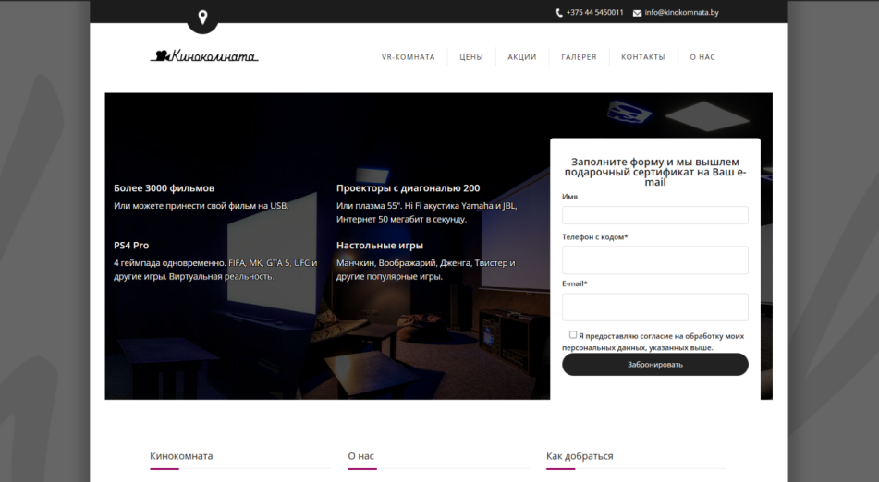

Рисунок 1.1 – Веб-сайт «Кинокомната»

1. По дизайну можно подметить, что он здесь минималистичный, однако выполнен в серых тонах, по чему не скажешь, что он является сайтом индустрии развлечения. Ещё на главной странице, предоставленный на рисунке 1.1 странно расположена форма для бронирования сертификата,что полностью портит главную страницу.

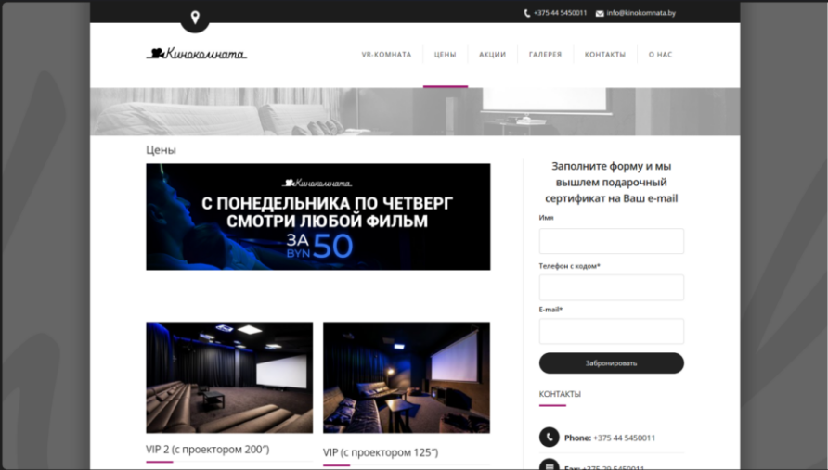

Рисунок 1.2 – Страница «Цены» веб-сайта

1. В самом начале главной страницы расположены, что изображено на рисунке 1.2, ссылки на все страницы сайта и если перейти на какую-либо из них, ссылки на другие страницы будут оставаться, что максимально облегчает навигацию по сайту.

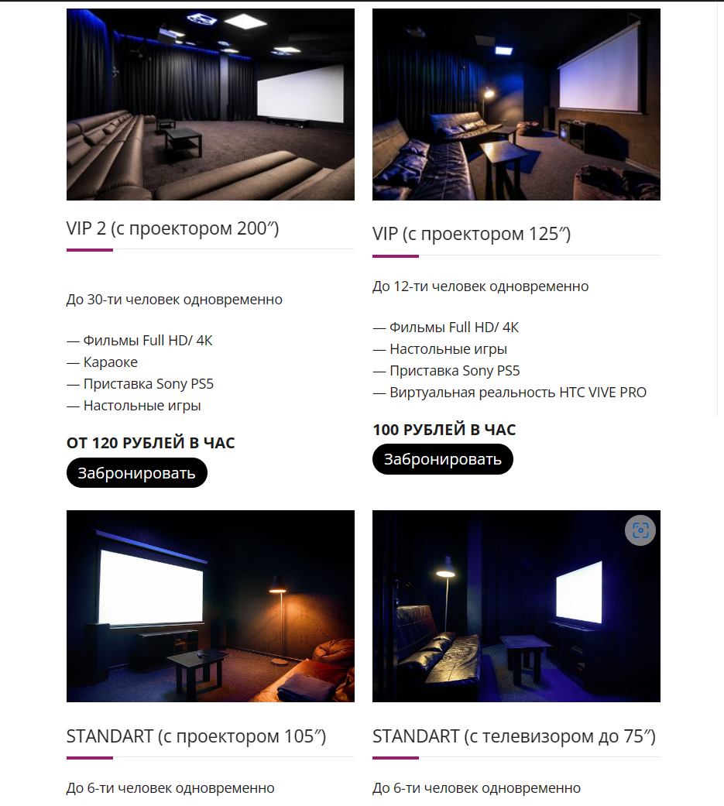

Рисунок 1.3 – Страница «Цены» веб-сайта

Перейдя на страницу «Цены», которая предоставлена на рисунке 1.3, можно просмотреть цены на все кинокомнаты, информацию о них и тут же оформить заявку, что облегчает бронирование.



Рисунок 1.4 – Footer веб-сайта

1. Как мы могли увидеть в предыдущем пункте, на странице «Цены» сайта «Кинокомната» предоставлена вся информация о кинокомнатах. В header и в footer, предоставленный на рисунке 1.4, находится контактная информация о компании. На странице «О нас», предоставленная на рисунке 1.5, размещена краткая информация о фирме. Но есть один минус. Нигде не предоставлена информация, какие фильмы у них имеются, что может сразу испортить времяпровождения там, если не окажется именно того фильма,который клиент и хотел посмотреть.

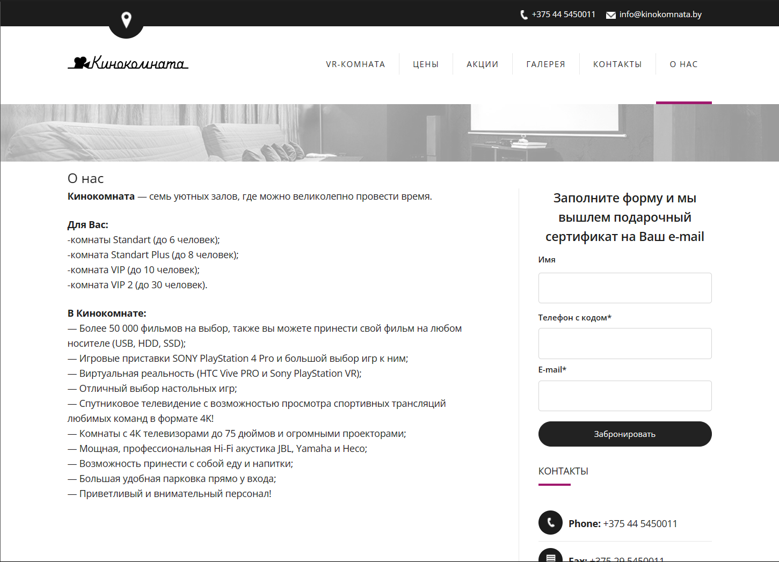

Рисунок 1.5 – Страница «О нас» веб-сайта «Кинокомната»

Следующий веб-сайт немного разниться с нашей тематикой,так как это сайт компании, которая занимается организацией вечеринок, но давайте просмотрим, что у них находится в разделе «Кинокомнаты».Веб-сайт «PartyMinsk»[2] предоставлен на рисунках 1.6, 1.7.

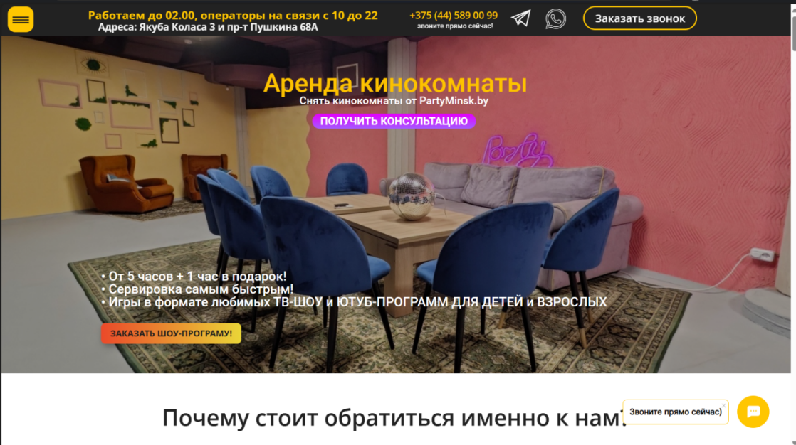

Рисунок 1.6 – раздел «Кинокомнаты» веб-сайта «PartyMinsk»

1. На главной странице сайта присутствует много ярких цветов, всеразличной анимации, что уже похоже на сайт индустрии развлечений, однако на этом сайте дизайн элементов несогласованны между собой.
2. Вся информация о кинокомнат, цены на аренду,адреса, оформление заказа, информация о компании – всё находится на одной странице, что усложняет навигацию по этому разделу сайта. Хоть это раздел, но информации очень много, в следствии чего раздел «Кинокомнаты» нуждается в навигации.

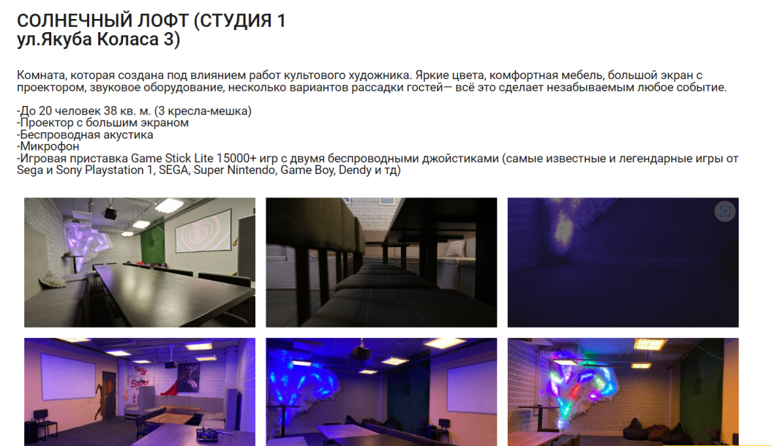

Рисунок 1.7 – Веб-сайт «PartyMinsk»

1. Информация о кинокомнат (описание, адреса, цены, что предоставлено на рисунке 1.7), о самой компании, контакты в этом разделе предоставлены.

Следующий веб-сайт является сайтом сети кинотеатров «Silverscreen»[3] , он представлен на рисунке 1.8, 1.9,1.10, 1.11.

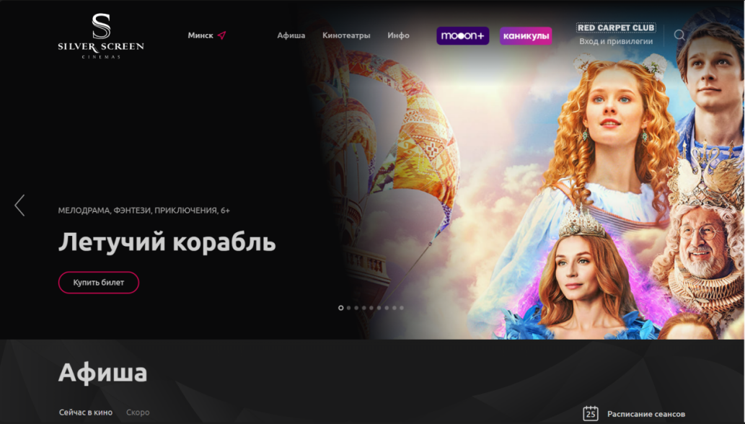

Рисунок 1.8 – Веб-сайт «Silverscreen»

1. Сразу можно заметить серые кнопки, что выглядит блекло и создаёт неудобства пользователю. Также чёрно-серую цветовую гамму сайта, что впринципе неудобно для людей с нарушением зрения.

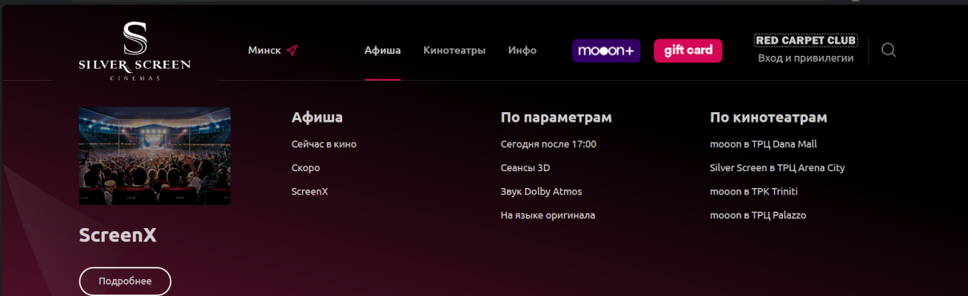

Рисунок 1.9 – Веб-сайт «Silverscreen»

1. На главной странице header предоставлены ссылки на все страницы сайта, что делает навигацию по сайту очень удобной.

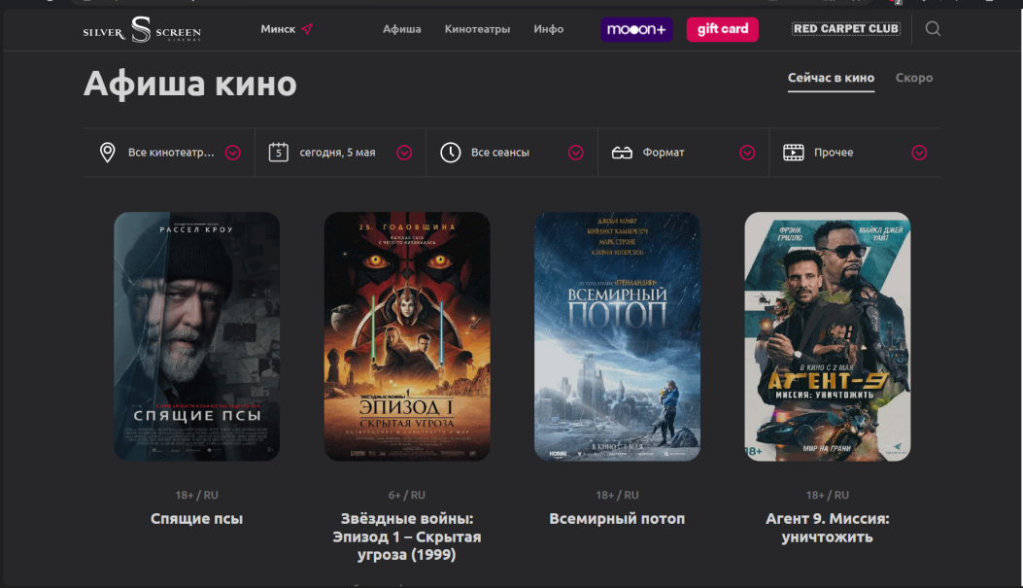

Рисунок 1.10 – Раздел «Афиша» веб-сайта «Silverscreen»

1. На сайте предоставлены подробные адреса кинотеатров по всей стране, контактный номер компании, электронная почта, время работы кинотеатров, преимущество самой сети кинотеатров, информация про компанию, про аренду залов и новости.Также присутствует информация о фильмах, которые можно посмотреть в данный период, сегодня или завтра и какие скоро будут, все фильмы сортированы, чтобы пользователю было легче выбрать, предоставлена подробная информация о самом фильме а именно: режесёры , страна-производитель, сколько по времени идёт, описание самого фильма, но без спойлеров, конечно жанр, возрастное ограничение, в каких именно кинотеатрах ещё идёт, точная дата, время и период времени, в течение которого практически каждненевно будет прокатывать фильм.Также там же можно узнать можно ли ещё купить билет на определённый фильм, или все закончились.

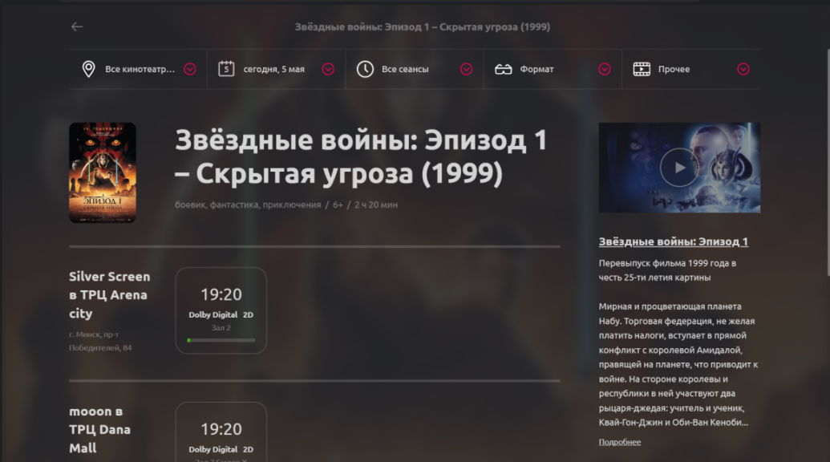

Рисунок 1.11 – Информация о фильме «Звёздные войны»

Информация об определённом фильме, что можно наблюдать на рисунке 1.11.

**1.2 Техническое задание**

1) В данном проекте требуется создать веб-сайт из пяти страниц. Веб-сайт должен содержать основную информацию о сети кинокомнат, такую как какие преимущества у компании, описание кинокомнат, адреса, контакты, какие фильмы есть в наличие, информацию о фильме. Основным контентом являются текстовые данные.

2) Главной задачей веб-сайта является предоставление информации о кинокомнат и фильмов и конечно возможности забронировать кинокомнату. Веб-сайт должен быть интерактивным, содержать актуальную информацию. Целевая аудитория молодёжь,которая предпочитает просмотр кино со своей компанией.

3) Исполнитель обязуется выполнить минимальное наполнение сайта, которое позволит начать эксплуатацию сайта заказчиком. В обязанности исполнителя входит: создание дизайна, создание front сайта, адаптивность и кроссбраузерность веб-сайта (корректное отображение в браузерах, таких как Mozilla Firefox, Microsoft Edge, Opera, Internet Exploer).

В проекте используются фотографии обложек фильмов и снимки кинокомнат, информация о самой компании и информация о фильмах(жанр,время продолжительности, режиссёр, описание) и о кинокомнатах (адрес, вместительность, что там находится).

1. Список используемых технических средств:

Первое техническое средство – это макет веб-сайта. Он должен быть разработан с использованием графических редакторов Figma.

Второе техническое средство – это разметка сайта. Разметка содержания сайта будет выполнена с применением HTML5.

Третье техническое средство – таблица стилей. Для описания внешнего вида веб-страниц использован Sass/CSS3.

Четвертое техническое средство – это SVG формат. На сайте будут использованы графические элементы в формате SVG.

Пятое техническое средство – это хранение данных сайта.Хранение будет реализоваться в JSON-формате, а манипуляции с ними будет происходить через JavaScript.

1. Структура сайта

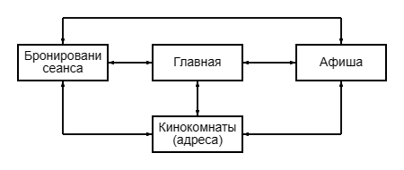

Рисунок 1.12 – Структура сайта

Прототипы сайта предоставлены в Приложении А.

Шапка сайта, которая содержит ссылки на другие страницы при компьютерной версии и выдвижное меню при мобильной и логотип должна быть на всех страницах сайта одинаковая. На главной странице шапка сайта должна быть фиксированной. Футер сайта, в котором содержится навигация по сайту и логотип. Футер на всех страницах должен быть одинаковым.На странице «Главная» необходима информация о преимуществах компании KinoMax. На странице «Адреса» должна находится информация и месторасположения кинокомнат, информация о них(какого размер, что там находится).На странице «Афиша» должны располагаться фильмы, которые предоставляет компания KinoMax, поиск по фильмам и каталог.

**1.3 Выбор средств реализации программного продукта**

При создании веб-страниц будут использованы языки: HTML, CSS/SCSS, JS.

Для управления элементами DOM и манипуляцией с данными будет использован JavaScript.Для хранения данных будет использован JSON. Структура веб-сайта будет создана с помощью языка разметки HTML, дизайн веб-сайта оформлен с помощью CSS/SCSS.Курсовой проект выполняется в редакторе кода Visual Studio Code.

**1.4 Вывод**

В данном разделе были рассмотрены аналогичные решения, были проанализированы их недостатки и преимущества, для создания в последующем качественного веб-сайта. Были поставлены конкретные задачи для создания интерактивного информационного ресурса. Кроме того, были рассмотрены средства реализации программного продукта, такие как языки разметки, а также редактор кода VS Code. Были проанализированы особенности языков и основные дополнительные средства редактора. Все вышеперечисленные пункты понадобятся для достижения поставленной задачи и для создания в дальнейшем качественного продукта.

**2. Проектирование страниц веб-сайта**

**2.1 Выбор способа вёрстки**

Для создания отдельных блоков страницы, такие как горизонтальное меню, будет использованы Grid и Flex верстки. С помощью этой технологии можно очень просто и гибко расставить элементы в контейнере, распределить доступное пространство между ними, и выровнять их тем или иным способом даже если они не имеют конкретных размеров.

Исходя из выбора способа вёрстки были расположены все основные элементы сайта и разработаны макеты страниц. Прототипы представлены в приложении A.

**2.2 Выбор стилевого оформления**

Так как веб-сайт является сайтом индустрии развлечении, предполагается яркий, неоновый стиль.Однако умеренно ярким, чтобы пользователю было комфортно находиться на сайте.

Основные цвета страницы:белый, чёрный, розовый(rgba(255,15,123,1)), пурпурно-синий(#261c34),оранжевый(rgba(248,155,41,1)),глубокий розовый(rgba(255,15,123,0.5)) а также градиент розового и оранжевого цвета(90deg, rgba(255,15,123,1) 0%, rgba(248,155,41,1) 100%).

На данном этапе были разработаны макеты страниц. Макеты представлены в приложении Б.

**2.3 Выбор шрифтового оформления**

В данном проекте будут использованы один основной шрифт:Sen. Шрифт подключался с помощью сервиса Google Fonts.

**2.4 Разработка логотипа**

Логотип был разработан с помощью текста с шрифтом Sen. Буквы K и M были стилизованы с помощью CSS/SCSS и тегов span.



Рисунок 2.1 – Логотип

Логотип изображён на рисунке 2.1.

## **2.5 Разработка пользовательских элементов**

В курсовом проекте будут представлены такие элементы пользовательского интерфейса как, навигационное меню, нижний колонтитул, кнопки для перехода на страницы сайта и веб-форма для бронирования сеанса.

Меню навигации по веб-сайту в компьютерной версии представлено на рисунке 2.2.



Рисунок 2.2 – Меню на главной странице(компьютерная версия)

Меню навигации по веб-сайту в мобильной версии представлено на рисунке 2.3.

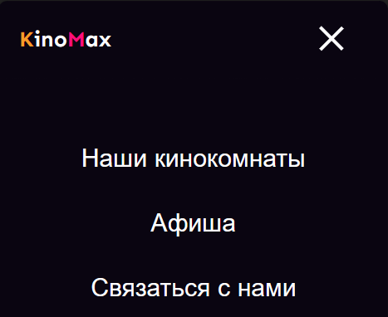

Рисунок 2.3 – Выдвижное меню на главной странице(моб. версия)

Нижний колонтитул – это элемент навигации по веб-сайту, в котором находятся ссылки на веб-страницы сайта и логотип веб-сайта. Нижний контитул предоставлен на рисунке 2.3.

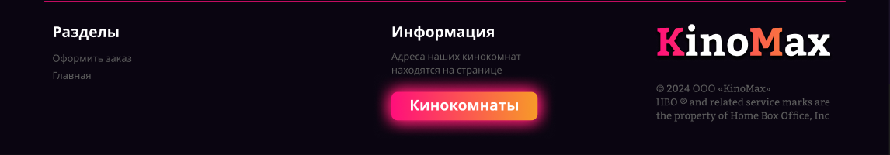

Рисунок 2.4 – Нижний колонтитул

Веб-форма на сайте – это аналог бумажной формы, анкеты, бланка и опросного листа. На сайте KinoMax она будет реализована для оформления заказа клиента, где будет отображён фильм и кинокомната, которые пользователь выбрал на страницах «Афиша» и «Кинокомнаты», нажав на кнопки «Забронировать».В веб-форме предоставлен название фильма, на какую дату забронирован, продолжительность, страна производитель, режесёр. Также информация о заказанной кинокомнате. Вместительность кинокомнаты, на каком адресе находится. Также в данной форме можно отменить выбор фильма или кинокомнаты или фильма и кинокомнаты и выбрать другой фильм и кинокомнату. В данной ситуации отправить информацию будет невозможно.

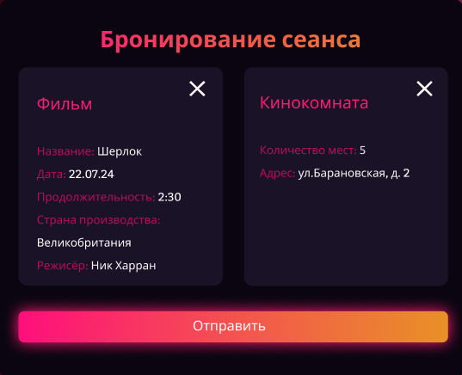

Рисунок 2.5 – Веб-форма

На странице «Афиша» предоставлен следующий каталог по фильмам.



Рисунок 2.6 – Каталог

Он позволяет просмотреть, какие фильмы сейчас популярные, какие новые и какие отлично подойдут для просмотра со семьёй.

**2.6 Разработка спецэффектов**

На веб-сайте присутствует всеразличные анимации. На кнопках и на ссылках при наведении, на иконку бургер-меню при нажатии и иконку символа-стрелки при выпадающем меню с каталогом фильмов.

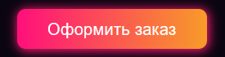

Рисунок 2.7 – До наведения

На рисунке 2.7 предоставлена кнопка до наведения.

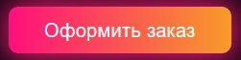

Рисунок 2.8 – После

На рисунке 2.8 предоставлена кнопка после наведения.

Анимация, предоставленная на рисунках 2.7 и 2.8, для всех кнопок на сайте. При наведении вокруг кнопки появляется тень того же цвета что и кнопка.



Рисунок 2.9 – Анимация иконки-бургера до нажатия и после

На рисунке 2.9 предоставлена анимация изменения значка бургера



Рисунок 2.9 – анимация иконки меню каталога до нажатия и после

На рисунке 2.9 предоставлена анимация стрелки при меню-каталоге.

**2.7 Вывод**

На данном этапе были созданы макеты веб-сайта для облегчения последующей вёрстки. Было упорядочено расположение всех элементов на страницах (навигационного меню, логотипа, основного контента каждой страницы, расположение картинок, нижний колонтитул веб-сайта). Было определено стилевое оформление веб-сайта, то есть основная цветовая гамма, шрифтовое оформление, элементы пользовательского интерфейса, а также анимации на страницах.

**3. Реализация структуры веб-сайта**

**3.1. Структура HTML-документа**

Структура HTML-документа выполнена по стандарту HTML-5. В листинге 3.1 представлена декларация документа и основное содержимое тега head.

|  |
| --- |
| <!DOCTYPE html>  <html lang="ru">  <head>      <meta charset="UTF-8">      <meta name="viewport" content="width=device-width, initial-scale=1.0">      <link rel="stylesheet" href="css/style.css">      <link rel="preconnect" href="https://fonts.googleapis.com">      <link rel="preconnect" href="https://fonts.gstatic.com" crossorigin>      <link href="https://fonts.googleapis.com/css2?family=Sen:wght@400..800&display=swap" rel="stylesheet">      <title>Kinomax</title>  </head> |

Листинг 3.1 – Декларация и тег head

Элемент <!DOCTYPE> предназначен для указания типа текущего документа.  Атрибут lang тега html устанавливает язык документа. Метатеги, расположенные в теге head устанавливают текущую кодировку, область просмотра и её начальное масштабирование. Тег title устанавливает название страницы. В тегах link происходит подключение каскадных таблиц стилей, шрифтов.

При построении структуры тела документа были использованы семантические теги: header, article, footer, section и nav.

На странице располагается навигационная панель, которая зафиксирована на странице. Структура панели представлена в листинге 3.2. Полная реализация вёрстки верхнего и нижнего колонтитулов веб-сайта представлены в приложении В.

|  |
| --- |
| <nav class="navbar fluid">                  <div>                      <span class="logo_size">                          <span class="logo_color_first">K</span>ino<span class="logo_color_second">M</span>ax                      </span>                  </div>                  <div class="menu_items menu_hide">                      <a href="adress.html" class="nav_link">Наши кинокомнаты</a>                      <a href="catalog.html" class="nav_link">Афиша</a>                  </div>                  <a class="btn menu_hide" href="form.html">Связаться с нами</a>                  <div class="hamb">                      <div class="hamb__field" id="hamb">                        <span class="bar"></span>  <span class="bar"></span>                        <span class="bar"></span>                      </div>                  </div>              </nav> |

Листинг 3.2 – Навигационная панель

Данная навигационная панель представляет из себя маркированный список с ссылками на основные страницы веб-сайта. В теге также header располагается логотип сайта.

|  |
| --- |
| <div class="popup" id="popup">                  <ul class="menu" id="menu">                      <li class="pop_item">                          <a href="adress.html">Наши кинокомнаты</a>                      </li>                      <li class="pop_item">                          <a href="#">Афиша</a>                      </li>                      <li class="pop_item">  <a href="form.html">Связаться с нами</a>                      </li>                  </ul>              </div> |

Листинг 3.3 – Мобильное меню

Шапка веб-сайта является адаптированной под мобильные устройства. При достижении определенных размеров экрана браузера, меню скрываются, а на его месте появляется меню-«бургер», содержащее ссылки как на основные разделы веб-сайта. При повторном нажатии меню закрывается. Код представлен в листинге 3.3.

**3.2. Добавление таблиц стилей SCSS и CSS**

Все CSS и SCSS файлы были помещены в отдельную папку css и scss соответственно для удобства последующей работы с ними. Подключение стилей осуществлялось внешне с помощью тега link. В таблицах стилей используются селекторы по классу, по тегу, по идентификатору, а также селекторы потомков, псевдоклассы и псевдоэлементы. Также, при разработке таблиц стилей использовался препроцессор SCSS. Особенности, реализованные в SCSS, упрощают работу при создании таблиц стилей. Например, вложенность правил и медиа-запросов, а также переменные.

Полная реализация стилей верхнего колонтитула веб-сайта представлена в приложении Г.

|  |
| --- |
| .article{      @include container(fluid-container);      background-image: url("/main_page/res/Frame.png");      background-size: cover;      display: flex;      justify-content: center;      flex-direction: column;      padding-top: 20rem;      padding-bottom: 25rem;  }  .main-logo{      @include font_property($h_1_size, $bold_font);      margin: auto;      margin-bottom: 1.5rem;      text-align: center  }  .main-text{      @include font_property($h_2_size, $regulr_font);      margin: auto;      text-align: center;      line-height: 3.2rem;      padding-left: 0.5rem;      padding-right: 0.5rem;  } |

Листинг 3.5 – Использование SCSS

Пример использования SCSS при стилизации шапки главной страницы с картинкой на фоне и текстом представлен в листинге 3.5.

|  |
| --- |
| .article {    width: 100%;    background-image: url("/main_page/res/Frame.png");    background-size: cover;    display: flex;    justify-content: center;    flex-direction: column;    padding-top: 20rem;    padding-bottom: 25rem;  }  .main-logo {    font-size: 4.7rem;    font-weight: bold;    margin: auto;    margin-bottom: 1.5rem;    text-align: center;  }  .main-text {    font-size: 2.5rem;    font-weight: normal;    margin: auto;    text-align: center;    line-height: 3.2rem;    padding-left: 0.5rem;    padding-right: 0.5rem;  } |

Листинг 3.6 – Сгенерированный CSS-код

В листинге 3.6 представлен сгенерированный CSS-код.

**3.3. Использование стандартов SVG**

В курсовом проекте используется векторная графика (SVG) использовалась в шапке веб-сайта, в выдвижном меню и выпадающем меню. Реализация иконки стрелочки выпадающего меню представлена в листинге 3.7.

|  |
| --- |
| <svg width="24" height="24" viewBox="0 0 24 24" fill="none" xmlns="http://www.w3.org/2000/svg">  <path d="M8.9101 20.67C8.7201 20.67 8.5301 20.6 8.3801 20.45C8.0901 20.16 8.0901 19.68 8.3801 19.39L14.9001 12.87C15.3801 12.39 15.3801 11.61 14.9001 11.13L8.3801 4.61002C8.0901 4.32002 8.0901 3.84002 8.3801 3.55002C8.6701 3.26002 9.1501 3.26002 9.4401 3.55002L15.9601 10.07C16.4701 10.58 16.7601 11.27 16.7601 12C16.7601 12.73 16.4801 13.42 15.9601 13.93L9.4401 20.45C9.2901 20.59 9.1001 20.67 8.9101 20.67Z"/>  </svg> |

Листинг 3.7 – Значок стрелочки при выпадающем меню

|  |
| --- |
| <svg width="24" height="24" viewBox="0 0 24 24" fill="none" xmlns="http://www.w3.org/2000/svg">  <path d="M8.9101 20.67C8.7201 20.67 8.5301 20.6 8.3801 20.45C8.0901 20.16 8.0901 19.68 8.3801 19.39L14.9001 12.87C15.3801 12.39 15.3801 11.61 14.9001 11.13L8.3801 4.61002C8.0901 4.32002 8.0901 3.84002 8.3801 3.55002C8.6701 3.26002 9.1501 3.26002 9.4401 3.55002L15.9601 10.07C16.4701 10.58 16.7601 11.27 16.7601 12C16.7601 12.73 16.4801 13.42 15.9601 13.93L9.4401 20.45C9.2901 20.59 9.1001 20.67 8.9101 20.67Z" fill="#292D32"/>  </svg> |

Листинг 3.8 – Значок крестик при выдвижном меню

В листинге 3.8 предоставлена реализация крестика при выдвижном меню.

**3.4. Управление элементами DOM**

Обмен данными на сайте производится с помощью fetch запроса. Данные хранятся в JSON файле.

|  |
| --- |
| fetch('http://127.0.0.1:5501/main_page/js/information.json').then(function(response) {//получаем данные с json файла с помощью fetch запроса. Тк. feth -- асинхронный запрос, используется promis      return response.json()    }).then(function(json) {      main(json); //Вызываем функцию main и передаём в неё массив обектов    }).catch(function(ex) {      console.log('parsing failed', ex)    }); |

Листинг 3.9 – Реализация получения данных

После получения производится отображения данных на странице.Реализация отображения карточек предоставлено в Приложениии В.

**3.5. Хранение данных в JSON-формате**

Данные сайта хранятся в JSON-формате. Передаются данные с помощью fetch API.Сам JSON-файл представляет собой массив JSON-объектов.Каждый объект хранит в себе всю информацию о конуретном фильме. Точно такой же массив JSON-объектов есть для кинокомнат.

|  |
| --- |
| [      {          "id": "cherlock",          "saleId" : "cherlock_sale",          "header": "Шерлок",          "img": "res/poster.png",          "date": "22.08.2010",          "time": "2:30",          "director": "Ник Харран",          "country": "Великобритания",          "description": "События разворачиваются в наши дни. Он прошел Афганистан, остался инвалидом. По возвращении в родные края встречается с загадочным, но своеобразным гениальным человеком. Тот в поиске соседа по квартире. Лондон, 2010 год. Происходят необъяснимые убийства. Скотланд-Ярд без понятия, за что хвататься. Существует лишь один человек, который в силах разрешить проблемы и найти ответы на сложные вопросы.",          "isNew": true,          "isPopular": true,          "isFamily":true      }, |

Листинг 3.10 – один JSON-объект массива для хранения информации о фильмах

В листинге 3.10 предоставлен код одного JSON-объект массива для хранения информации о фильмах.

|  |
| --- |
| [      {          "id" : 1,          "header" : "Комната 1",          "people": "6",          "adress": "ул. Несуществующая 1",          "img": "res/location.png"      }, |

Листинг 3.11 – один JSON-объект массива для хранения информации о кинокомнатах

В листинге 3.11 предоставлен код одного JSON-объект массива для хранения информации о кинокомнатах.

Отображение данных на сайте происходит с помощью JavaScript.

|  |
| --- |
| function renderCards(json){      //Отрисовка карточек товаров      let cardContainer = document.getElementById('cards'); //получаем контейнер для карточек      let catalogElements = '';      json.forEach( function(el) { //Перебираем массив объектов          let id = el.id,              saleId = el.saleId,              img = el.img,              header = el.header; //Разбиваем оюъект на отдельные составляющие          catalogElements += //Прописываем код карточки товаров, подставляя значения ихзх массива. Для поддержки ie вместо шаблонных строк используем  конкатенацию          '<li class="grid_card" id="' + id + '">'+              '<img src="' + img + '" alt="img">'+              '<h3>' + header + '</h3>'+              '<input type="button" value="Забронировать" class="catalog_btn add_to_sale" id="'+ saleId + '">'          '</li>';      });      const CARDLIST =      '<ul class="catalog_grid">' + catalogElements + '</ul>';//Добавляем элементы списка  непосредственно внутрь самого списка      cardContainer.innerHTML = CARDLIST; //Добавляем код списка в контейнер      openModal(json);      saleListener(json);    } |

Листинг 3.12 – Отображение карточек в каталоге

В листинги предоставлен код отображения карточек в каталаге на веб-сайте.

**3.6. Реализация анимаций на сайте.**

На веб-сайте присутствует всеразличные анимации.

|  |
| --- |
| .active{  .bar:nth-child(2) {  opacity: 0;  }  .bar:nth-child(1) {  transform: translateY(8px) rotate(45deg);  }  .bar:nth-child(3) {  transform: translateY(-9px) rotate(-45deg);  }  } |

Листинг 3.13 – Анимация иконки меню-гамбургера

В листинге 3.13 предоставлена реализация анимации иконки меню-гамбургера. Как анимация выглядит, изображения находятся в разделе 2.6.

|  |
| --- |
| .btn{  padding: 10px 30px 10px 30px;  color:$fontColorMain;  background: $gradient;  @include font_property($body_1_size, $regulr_font);  border-radius: 8px;  box-shadow: $minShadow;  transition: box-shadow 0.2s;  font-size: 1rem;  border: none;  }  .btn:hover{  box-shadow: $shadow;  color: $fontColorMain;  } |

Листинг 3.14 – Анимация кнопки при наведении

В листинге 3.14 предоставлена реализация анимации кнопок при наведении. Как анимация выглядит, изображения находятся в разделе 2.6.

|  |
| --- |
| .grid_card:hover{  transform: scale(1.1);  }  transition: transform 200ms ease-in-out; |

Листинг 3.15 – Анимация карточек при наведении

В листинге 3.15 предоставлена реализация анимации карточек при наведении.

|  |
| --- |
| background-color: transparent;  color: $fontColorMain;  border: solid 1px $pink;  font-size: 1.1rem;  border-radius: 0.5rem;  padding: 0.4rem 1rem 0.4rem 1rem;  transition: 100ms ease-in-out;  min-width: 10rem;  }  .catalog_btn:hover{  color: $pink;  } |

Листинг 3.16 – Анимация кнопок в карточках при наведении

В листинге 3.16 предоставлена реализация анимации кнопок в карточках при наведении.

**3.7. Вывод.**

На данном этапе была реализована структура на HTML, а также созданы таблицы стилей SCSS/CSS. Было продемонстрировано использование стандартов SVG, а также языка программирования JavaScript. Было определено стилевое оформление веб-сайта, созданы анимации, а также веб-сайт был подготовлен к следующему этапу – к тестированию.

# 4. Тестирование веб-сайта

## **4.1. Адаптивный дизайн веб-сайта**

Для создания адаптивности использовались технологии, такие как медиа-запросы, гибкие сетки, изменяемые изображения и изменение шрифта.

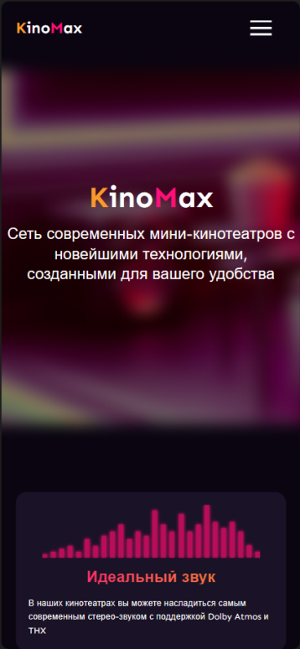

Рисунок 4.1 – Адаптивность главной страницы

Пример адаптивности главной страницы на устройстве шириной 414px и высотой 896px представлен на рисунке 4.1.

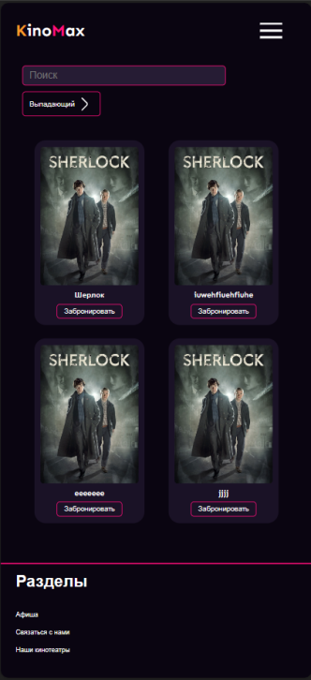

Рисунок 4.2 – Адаптивность страницы «Афиша»

Адаптивность веб-страницы «Афиша» на устройстве шириной 414px и высотой 896px представлен на рисунке 4.2.

## 

Рисунок 4.3 – Адаптивность страницы «Адреса»

Адаптивность веб-страницы «Адреса» на устройстве шириной 414px и высотой 896px представлен на рисунке 4.3.

## **4.2 Кроссбраузерность веб-сайта**

Для создания кроссбраузерности веб-сайта использовались префиксы в CSS-свойствах.

Примеры таких префиксов:

* -webkit- (для браузеров, таких как Chrome и Safari);
* -moz- (для браузера Firefox);
* -ms- (для браузера Microsoft Edge);
* -o- (для браузера Opera).

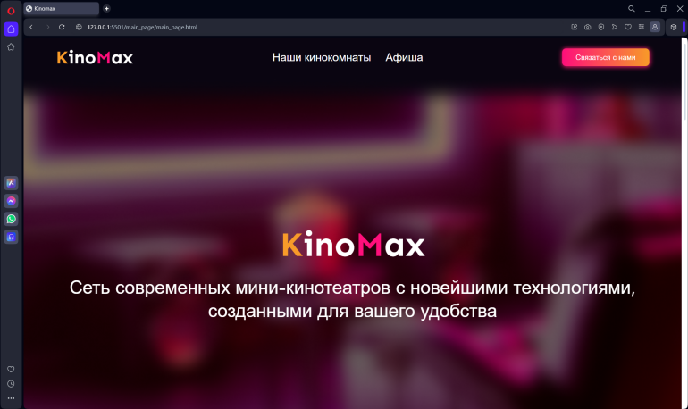

Рисунок 4.3 – Главная страница в браузере Opera

Веб-сайт в браузере Opera предоставлен на рисунке 4.3.

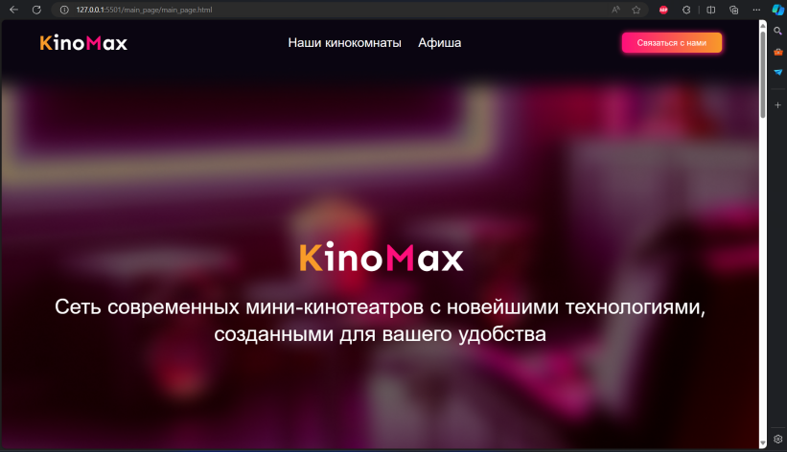

Рисунок 4.4 – Главная страница в браузере Microsoft Edge

Веб-сайт в браузере Microsoft Edge предоставлен на рисунке 4.4.

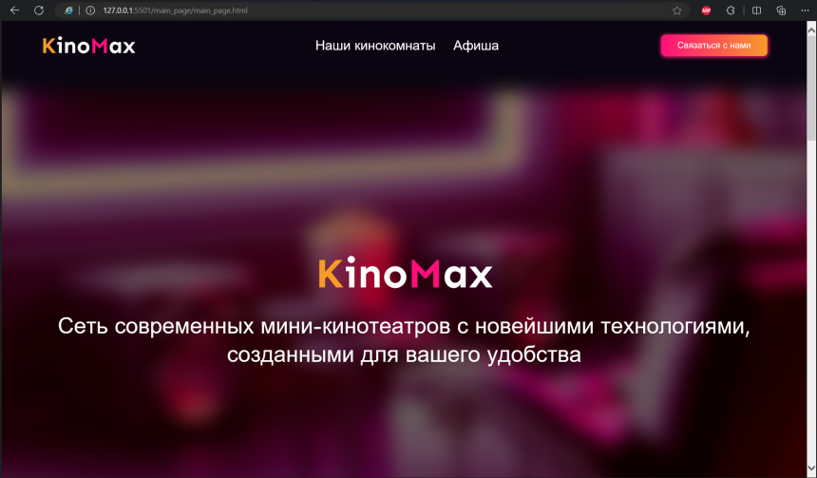

Рисунок 4.5 – Главная страница в браузере Internet Exploer

Веб-сайт в браузере Internet Exploer предоставлен на рисунке 4.5.

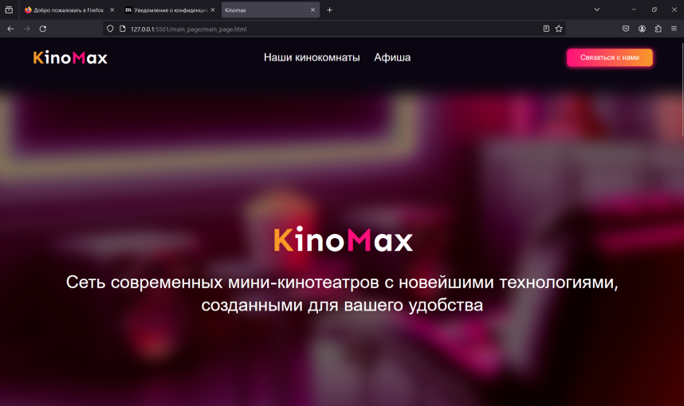

Рисунок 4.6 – Главная страница в браузере Firefox

Веб-сайт в браузере Firefox предоставлен на рисунке 4.6.

**4.3 Руководство пользователя**

Главная страница является точкой входа на веб-сайт. C помощью горизонтального меню в компьютерной версии или выпадающего меню на мобильной/планшетной версии осуществляется навигация по веб-сайту. При нажатии на элементы меню осуществляется переход к соответствующей веб-странице.

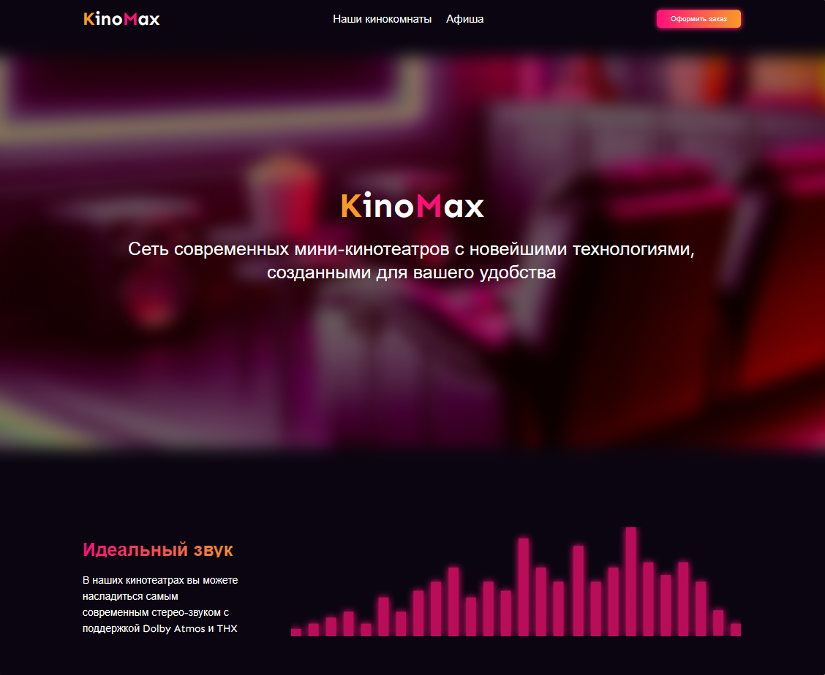

Рисунок 4.7 - Главная страница

На рисунке 4.7 предоставлена главная страница сайта. На странице «Афиша» содержится раскладка всех доступных фильмов, поиск и каталог. При нажатии на обложку фильма появляется вся информация о нём, и кнопка «Оформить заказ». При нажатии на кнопку «Оформить заказ», информация о фильме переходит в форму «Бронирование сеанса» и кнопки на другие фильмы блокируются. На странице «Кинокомнаты» можно выбрать кинокомнату.Здесь тоже находится кнопка «Оформить заказ», при нажатии которой информация о кинокомнате переходит в форму «Бронирования сеанса». При переходе на страницу «Бронирование сеанса», нажав на кнопку «Оформить» оформляется заказ.На странице «Наши кинокомнаты» содержится раскладка всех доступных кинокомнат.

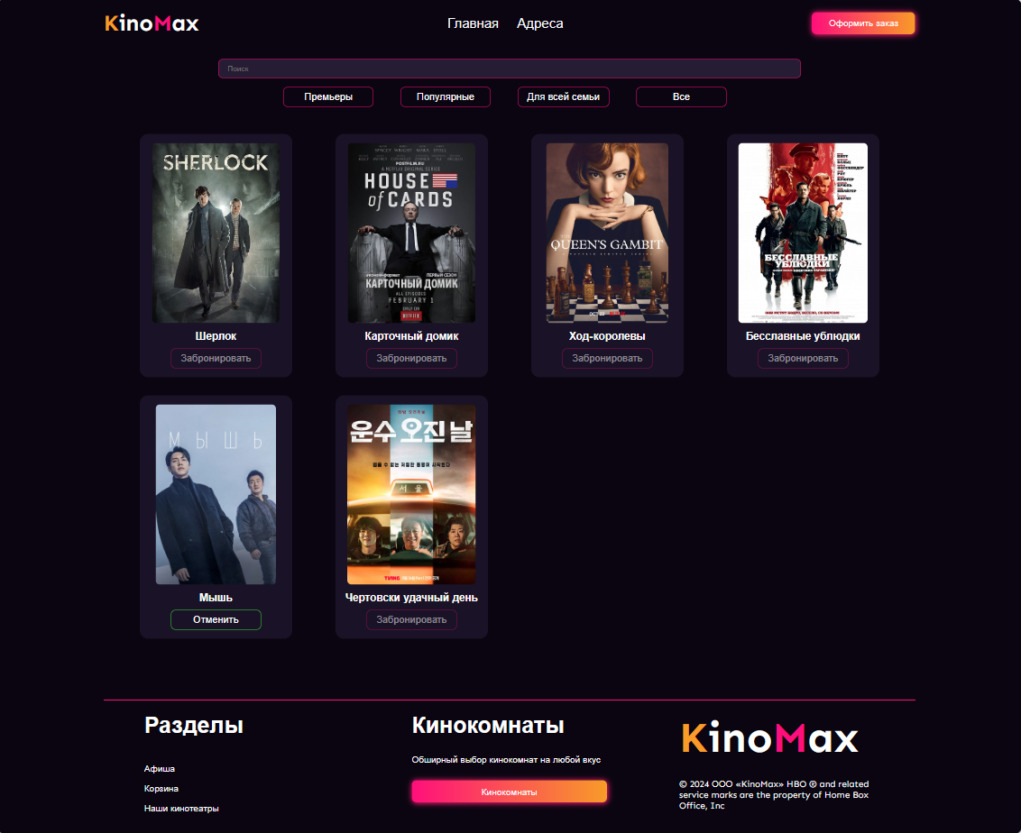

Рисунок 4.8 - Страница «Афиша»

На рисунке 4.8 предоставлена страница «Афиша».

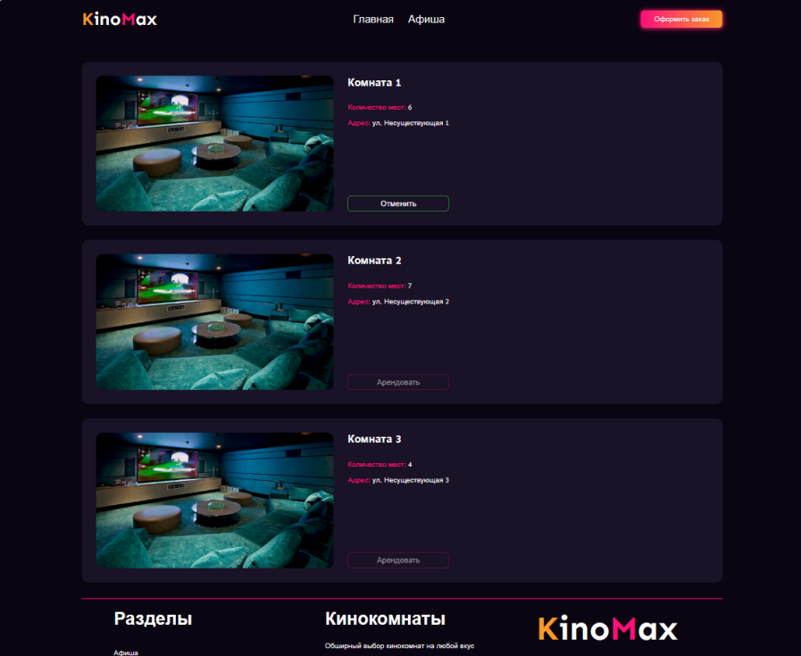

Рисунок 4.9 - Страница «Адреса»

На рисунке 4.9 предоставлена страница «Адреса».

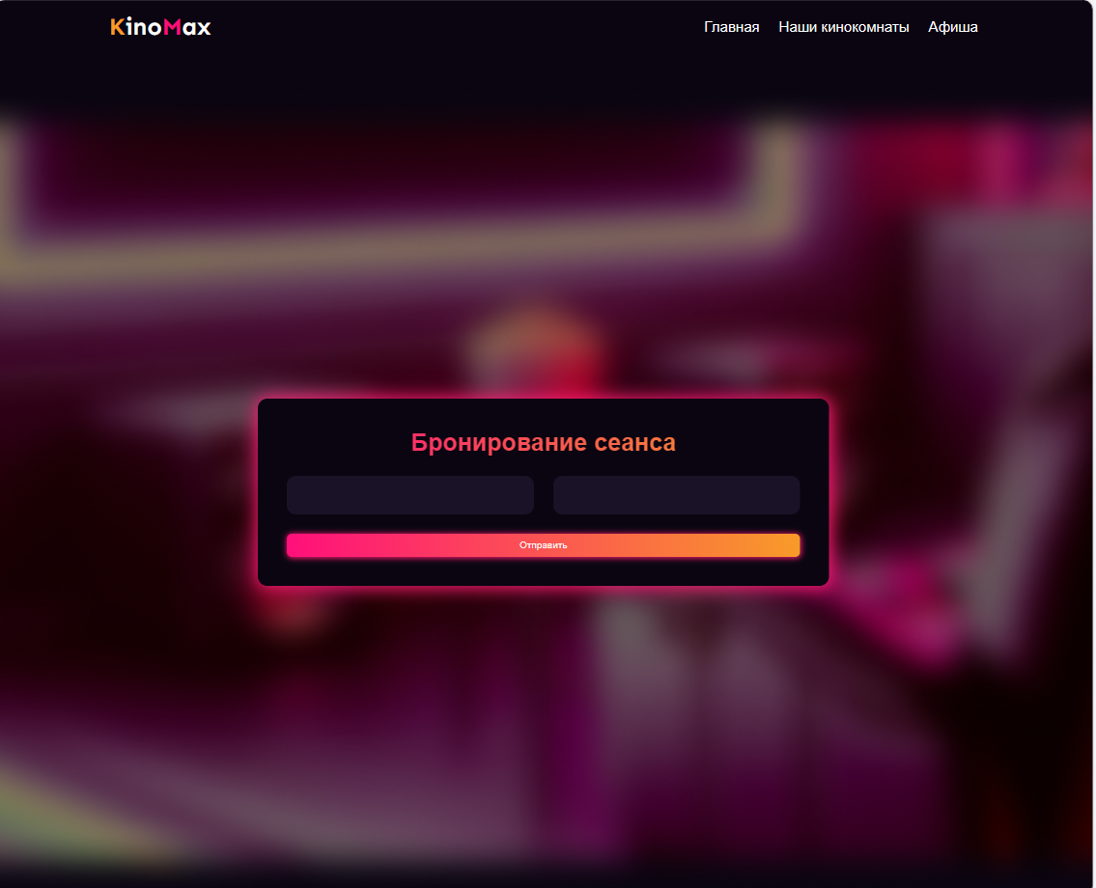

Рисунок 4.10 - Страница «Бронирование сеанса»

На рисунке 4.10 предоставлена страница «Бронирование сеанса».

## **4.4 Вывод**

В данном разделе было рассмотрено, как веб-сайт ведет в себя на разных устройствах и в разных браузерах. Так же создано руководство пользователя, где кратко описано, как пользоваться веб-сайтом.

**Заключение**

Целью курсового проекта было разработка сайта для сети кинокомнат. Который предоставляет информацию о кинокомнатах и фильмах и возможность забронировать кинокомнату и фильм. Также целью курсового проекта было создать функциональный и простой веб-сайт для потенциальных клиентов, который будет удобен для пользования.

Для реализации сайта были просмотрены и изучены 3 аналога веб-сайтов.

Были использованы множество приложений: Visual Studio Code – для написания самого веб-сайта, Figma - для создания макета и прототипа сайта.

Также сайт был тестирован на кроссбраузерность в различных браузерах и на адаптивность.

Также дополнительная информация находится в приложениях А-Г.

Результатом курсового проекта стал готовый к работе веб-сайт, в котором размещена информация о компании «KinoMax». Сайт может в будущем дополнительно доработан и использован в реальной жизни.

Таким образом, все требования, цели и задачи были выполнены.

**Список использованных литературных источников**

1. Кинономната [Электронный ресурс]/ Сайт kinokomnata.by – Режим доступа: https://kinokomnata.by/– Дата доступа 01.04.2024.
2. PartyMinsk [Электронный ресурс]/ Сайт partyminsk.by – Режим доступа: https://partyminsk.by/kinokomnata – Дата доступа 01.04.2024.
3. Silvercreen [Электронный ресурс]/Сайт silverscreen.by – Режим доступа: https://silverscreen.by/– Дата доступа 01.04.2024.
4. Документация по HTML [Электронный ресурс] / Сайт htmlbook.ru/samhtml – Режим доступа : http://htmlbook.ru/samhtml – Дата доступа 01.04.2024.
5. Документация по Sass/Scss [Электронный ресурс] / Сайт sass-scss.ru – Режим доступа : https://sass-scss.ru/guide/ –Дата доступа 01.04.2024.
6. Руководство по JavaScript [Электронный ресур] / Сайт -metanit.com Режим доступа: https://metanit.com/web/javascript/-Дата доступа 10.04.2024

7.GitHub: https://github.com/exalaolir/course_project

ПРИЛОЖЕНИЕ А

Прототип сайта

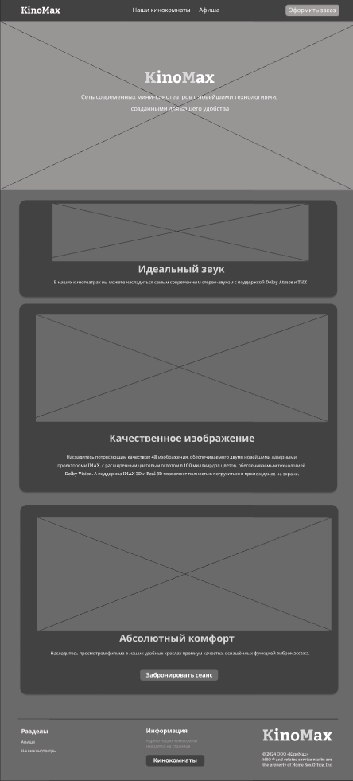

Рисунок А.1 – Главная страница

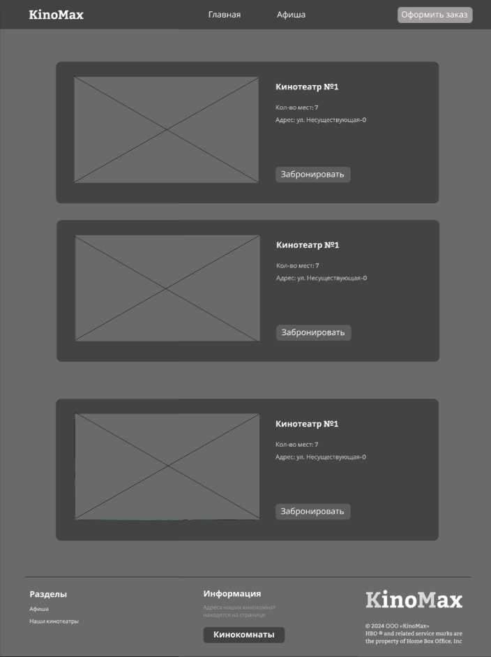

Рисунок А.2 – «Наши кинокомнаты»

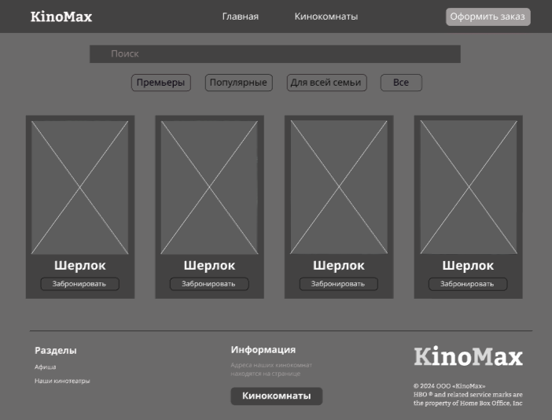

Рисунок А.3 – «Афиша»

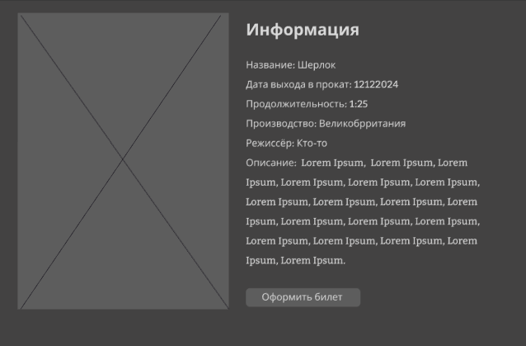

Рисунок А.4 – «Информация о фильме»

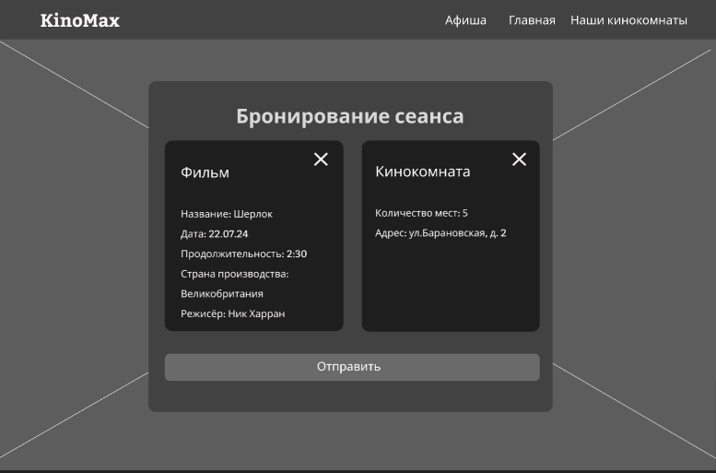

Рисунок А.5 – «Бронирование сеанса»

ПРИЛОЖЕНИЕ Б

Макет сайта

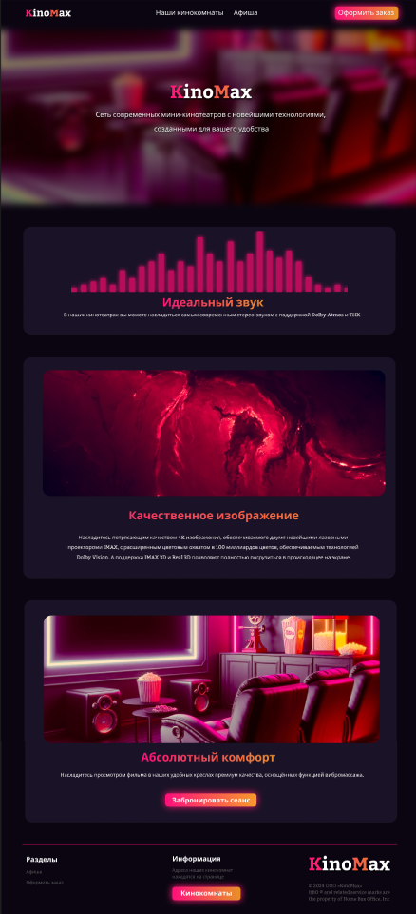

Рисунок Б.1 – «Главная страница»

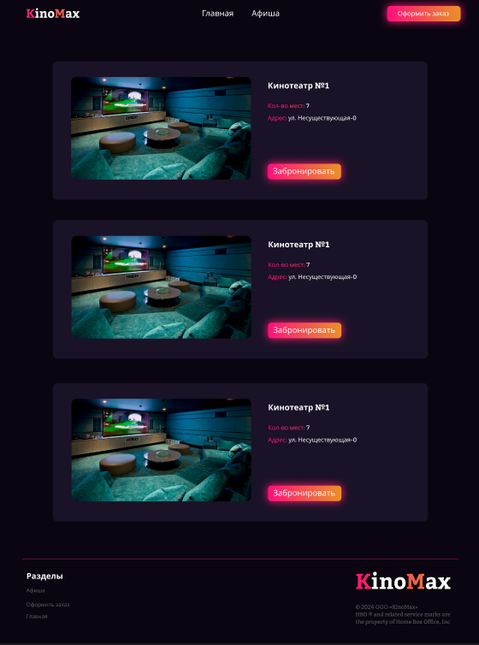

Рисунок Б.2 – «Кинокомнаты»

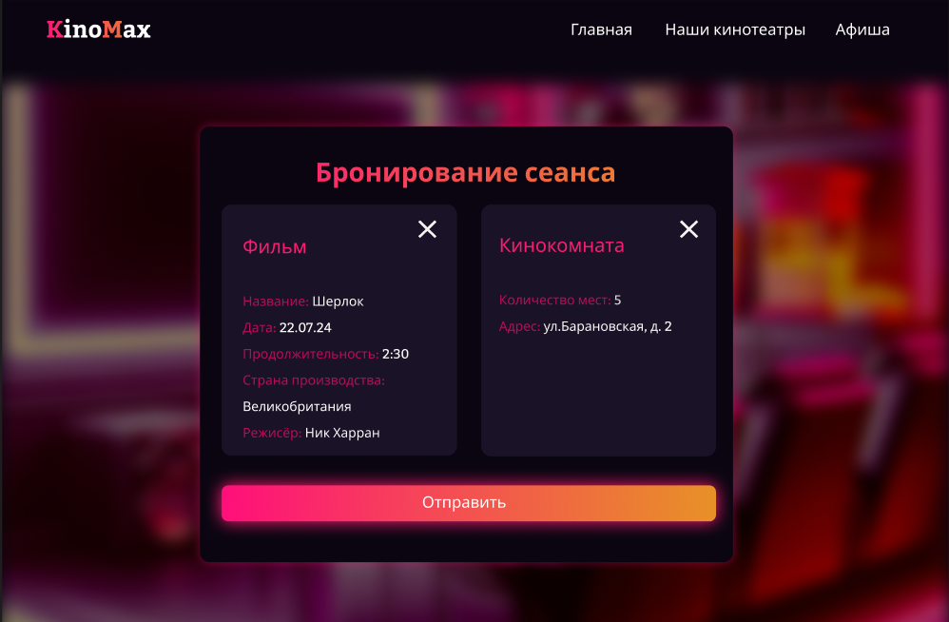

Рисунок Б.3 – «Форма для бронирования сеанса»

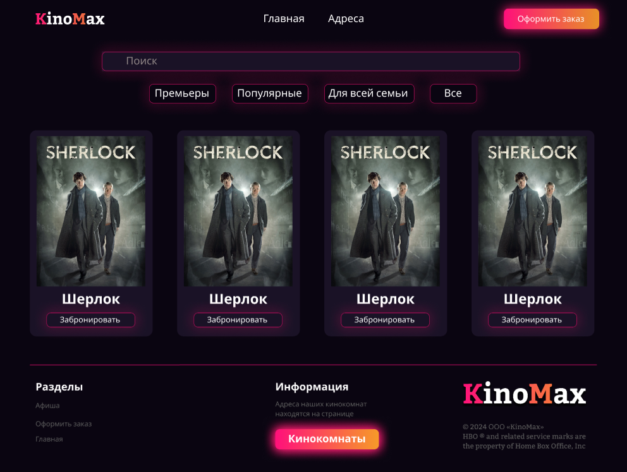

Рисунок Б.4 – «Афиша»

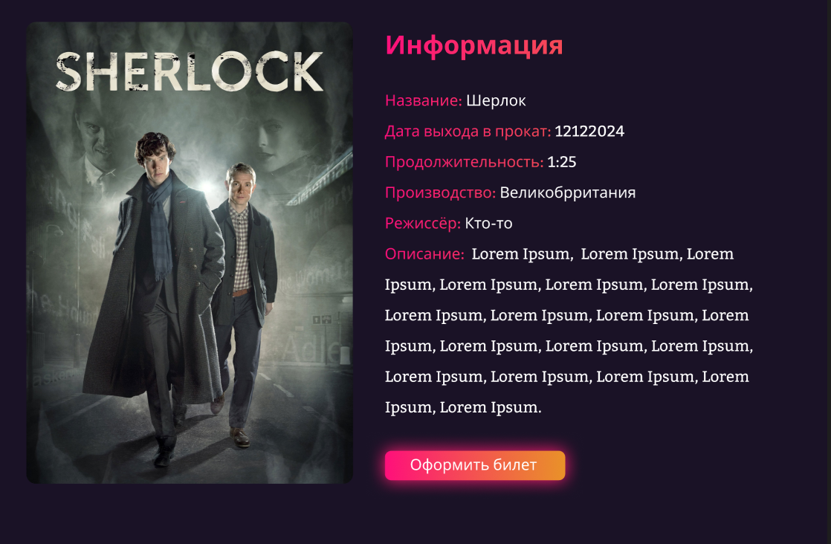

Рисунок Б.5 – «Информация о фильме»

ПРИЛОЖЕНИЕ В

Листинг JSCRIPT

|  |
| --- |
| function renderCards(json){  //Отрисовка карточек товаров  let cardContainer = document.getElementById('cards'); //получаем контейнер для карточек  let catalogElements = '';  json.forEach( function(el) { //Перебираем массив объектов  let id = el.id,  saleId = el.saleId,  img = el.img,  header = el.header; //Разбиваем оюъект на отдельные составляющие  catalogElements += //Прописываем код карточки товаров, подставляя значения ихзх массива. Для поддержки ie вместо шаблонных строк используем конкатенацию  '<li class="grid_card" id="' + id + '">'+  '<img src="' + img + '" alt="img">'+  '<h3>' + header + '</h3>'+  '<input type="button" value="Забронировать" class="catalog_btn add_to_sale" id="'+ saleId + '">'  '</li>';  });  const CARDLIST =  '<ul class="catalog_grid">' + catalogElements + '</ul>';//Добавляем элементы списка непосредственно внутрь самого списка  cardContainer.innerHTML = CARDLIST; //Добавляем код списка в контейнер  openModal(json);  saleListener(json);  } |

Листинг В1 – Реализация отображения данных на странице

|  |
| --- |
| function renderBasketFilm(json){  // отрисовка корзины  let basketContainer = document.getElementById('info_card_film');  let basketElements = '';    json.forEach( function(el) {  let id = el.id,  saleId = el.saleId,  header = el.header,  date = el.date,  time = el.time,  director = el.director,  country = el.country;  if(localStorage.getItem("basketFilm") == saleId){  basketElements +=  '<div class="ifo–film–text">'+  '<div>'+  '<h1>Фильм</h1>'+  '<ul>'+  '<li id="name">' + header + '</li>'+  '<li id="date">' + date + '</li>'+  '<li id="time">' + time + '</li>'+  '<li id="country">' + country + '</li>'+  '<li id="director">' + director + '</li>'+  '</ul>'+  '<button type="button" value="" id="close" class="close close1">'+  '<svg width="14" height="14" viewBox="0 0 14 14" fill="none" xmlns="http://www.w3.org/2000/svg">'+  '<path d="M13.295 2.115C13.6844 1.72564 13.6844 1.09436 13.295 0.705V0.705C12.9056 0.315639 12.2744 0.315639 11.885 0.705L7.70711 4.88289C7.31658 5.27342 6.68342 5.27342 6.29289 4.88289L2.115 0.705C1.72564 0.315639 1.09436 0.315639 0.705 0.705V0.705C0.315639 1.09436 0.315639 1.72564 0.705 2.115L4.88289 6.29289C5.27342 6.68342 5.27342 7.31658 4.88289 7.70711L0.705 11.885C0.315639 12.2744 0.315639 12.9056 0.705 13.295V13.295C1.09436 13.6844 1.72564 13.6844 2.115 13.295L6.29289 9.11711C6.68342 8.72658 7.31658 8.72658 7.70711 9.11711L11.885 13.295C12.2744 13.6844 12.9056 13.6844 13.295 13.295V13.295C13.6844 12.9056 13.6844 12.2744 13.295 11.885L9.11711 7.70711C8.72658 7.31658 8.72658 6.68342 9.11711 6.29289L13.295 2.115Z"/>'+  '</svg>'+  '</button>'+  '</div>'+  '</div>';  }  });  basketContainer.innerHTML = basketElements;  let btn = document.getElementsByClassName('close1');  for (let index = 0; index < btn.length; index++) {  const element = btn[index];  element.addEventListener('click', function(){  localStorage.removeItem('basketFilm');  renderBasketFilm(json);  localStorage.removeItem('isClick');  });  }  } |

Листинг В2 – Отображение данных в корзине

|  |
| --- |
| function saleListener(json) {  //Добавляем прослушиватель событий к кнопке бронирования фильма  const SALEBTNS = document.getElementsByClassName('add_to_sale');  const item = localStorage.getItem("isClick")  for (let index = 0; index < SALEBTNS.length; index++) {  const element = SALEBTNS[index];  if(item == element.id){  element.classList.add('remActiveBtn');  element.value = "Отменить";  element.addEventListener('click', function(){  localStorage.removeItem('basketFilm');  localStorage.removeItem('isClick');  saleListener(json);  });  }  else if(item){  element.classList.add('nonActiveBtn');  }  if(!item){  element.classList.remove('nonActiveBtn');  element.classList.remove('remActiveBtn');  element.value = "Забронировать";  element.addEventListener('click', dd);  }  }  }  function disableButton(identify) {  //Реализация механизма отключения кнопки выбора поле бронированяия фильма  const SALEBTNS = document.getElementsByClassName('add_to_sale');  for (let index = 0; index < SALEBTNS.length; index++) {  const element = SALEBTNS[index];  element.removeEventListener('click', dd);  if(element.id != identify){  element.classList.add('nonActiveBtn');  }  else{  element.addEventListener('click', function(){  localStorage.removeItem('basketFilm');  localStorage.removeItem('isClick');  saleListener(json);  });  localStorage.setItem("isClick", element.id);  element.value = "Отменить";  element.classList.add('remActiveBtn');  }  }  }  function dd(){  let buttonId = this.id;  localStorage.setItem("basketFilm", this.id);  disableButton(buttonId);  return buttonId;  }  function openModal(json){  //Открытие модального окна  const modalWindow = document.getElementById('modal–window');  const cards = document.getElementsByClassName('grid_card');    for (let index = 0; index < cards.length; index++) {  const element = cards[index];  const buyButton =element.getElementsByClassName('catalog_btn');  element.addEventListener('click', function(event){  let target = event.target;  if(target == buyButton[0]) return;  renderModalWindow(element.id, json);  modalWindow.classList.add('model_open');    const button =document.getElementById('close');  button.addEventListener('click', function(){  modalWindow.classList.remove('model_open');  });    modalWindow.addEventListener('click', function(event){  const modalCard = document.getElementById('info_card');  let target = event.target.closest('.info-card');  if(target == modalCard) return;  modalWindow.classList.remove('model_open');  });  });  }  }  function renderModalWindow(identify, json){  //отрисовка модального окна  let modalWindow = document.getElementById('modal-window');  let infoCard = '';    json.forEach( function(el) {  let id = el.id,  img = el.img,  header = el.header,  date = el.date,  time = el.time,  director = el.director,  country = el.country,  description = el.description,  saleId = el.saleId; |

Листинг В.3 – Реализация блокировки/разблокировки возможности бронирования фильма

|  |
| --- |
| function openModal(json){  //Открытие модального окна  const modalWindow = document.getElementById('modal-window');  const cards = document.getElementsByClassName('grid_card');    for (let index = 0; index < cards.length; index++) {  const element = cards[index];  const buyButton =element.getElementsByClassName('catalog_btn');  element.addEventListener('click', function(event){  let target = event.target;  if(target == buyButton[0]) return;  renderModalWindow(element.id, json);  modalWindow.classList.add('model_open');    const button =document.getElementById('close');  button.addEventListener('click', function(){  modalWindow.classList.remove('model_open');  });    modalWindow.addEventListener('click', function(event){  const modalCard = document.getElementById('info_card');  let target = event.target.closest('.info-card');  if(target == modalCard) return;  modalWindow.classList.remove('model_open');  });  });  }  }  function renderModalWindow(identify, json){  //отрисовка модального окна  let modalWindow = document.getElementById('modal-window');  let infoCard = '';    json.forEach( function(el) {  let id = el.id,  img = el.img,  header = el.header,  date = el.date,  time = el.time,  director = el.director,  country = el.country,  description = el.description,  saleId = el.saleId;  if(identify == id){  infoCard +=  '<div class="info-card" id="info_card">'+  '<img src="' + img + '" alt="img">'+  '<div class="ifo-film-text">'+  '<div>'+  '<h1>' + header + '</h1>'+  '<ul>'+  '<li id="name">' + header + '</li>'+  '<li id="date">' + date + '</li>'+'<li id="time">' + time + '</li>'+  '<li id="director">' + director + '</li>'+  '<li id="country">' + country + '</li>'+  '<li id="description">' + description + '</li>'+  '</ul>'+  '<button type="button" value="" id="close" class="close">'+  '<svg width="14" height="14" viewBox="0 0 14 14" fill="none" xmlns="http://www.w3.org/2000/svg">'+  '<path d="M13.295 2.115C13.6844 1.72564 13.6844 1.09436 13.295 0.705V0.705C12.9056 0.315639 12.2744 0.315639 11.885 0.705L7.70711 4.88289C7.31658 5.27342 6.68342 5.27342 6.29289 4.88289L2.115 0.705C1.72564 0.315639 1.09436 0.315639 0.705 0.705V0.705C0.315639 1.09436 0.315639 1.72564 0.705 2.115L4.88289 6.29289C5.27342 6.68342 5.27342 7.31658 4.88289 7.70711L0.705 11.885C0.315639 12.2744 0.315639 12.9056 0.705 13.295V13.295C1.09436 13.6844 1.72564 13.6844 2.115 13.295L6.29289 9.11711C6.68342 8.72658 7.31658 8.72658 7.70711 9.11711L11.885 13.295C12.2744 13.6844 12.9056 13.6844 13.295 13.295V13.295C13.6844 12.9056 13.6844 12.2744 13.295 11.885L9.11711 7.70711C8.72658 7.31658 8.72658 6.68342 9.11711 6.29289L13.295 2.115Z"/>'+  '</svg>'+  '</button>'+  '</div>'+  '<input type="button" value="Оформить билет" class="catalog_btn add_to_sale " id ="' + saleId + '"/>'+  '</div>'+  '</div>';  }  });  modalWindow.innerHTML = infoCard;  const ITEMS = document.getElementsByClassName('add_to_sale');  const item = localStorage.getItem("isClick")  for (let index = 0; index < ITEMS.length; index++) {  const element = ITEMS[index];  if(item == element.id){  element.classList.add('remActiveBtn');  element.value = "Отменить";  element.addEventListener('click', function(){  localStorage.clear();  saleListener(json);  });  }  else if(item){  element.classList.add('nonActiveBtn');  }  if(!item){  element.classList.remove('nonActiveBtn');  element.classList.remove('remActiveBtn');  element.value = "Забронировать";  element.addEventListener('click', dd);  }  }  }  function find(json, val){  //реализация поиска  let value = val.toLowerCase();  let data = json;  data = data.filter(function(n){  return n.header.toLowerCase().startsWith(value);  });  renderCards(data);  }  function initialiseSearch(json){  //прослушиватель событий поля поиска  const SEARCHFIELD = document.getElementById('searchField');  SEARCHFIELD.addEventListener('change', function(){  find(json, this.value);  });  SEARCHFIELD.addEventListener('keyup', function(){  find(json, this.value);  });  } |

Листинг В.4 – Отрисовка модального окна

|  |
| --- |
| function initialiseSearch(json){  //прослушиватель событий поля поиска  const SEARCHFIELD = document.getElementById('searchField');  SEARCHFIELD.addEventListener('change', function(){  find(json, this.value);  });  SEARCHFIELD.addEventListener('keyup', function(){  find(json, this.value);  });  } |

Листинг В.5 – Реализация поиска

ПРИЛОЖЕНИЕ Г

Листинг структуры HTML

|  |
| --- |
| <body>      <header>          <div class="base">              <nav class="navbar fluid">                  <div>                   ...                  </div>                  <div class="menu_items menu_hide">                  <div class="hamb">                      <div class="hamb__field" id="hamb">  ...                    </div>                  </div>              </nav>              <div class="popup" id="popup">  .......              </div>          </div>      </header>     <section>      <article class="article">          <h1 class="main-logo">            ...          </h1>          <p class="main-text">            ...          </p>      </article>      <article class="base about_us_section">          <section class="about_item">              <div class="text_box">                  <p class="about_text">                   ...                  </p>              </div>          </section>          <section class="about_item" style="grid-template-columns: 2fr 2fr">              <div class="text_box">                  <p class="about_text">                    ...                  </p>              </div>          </section>          <section class="about_item" style="grid-template-columns: 2fr 3fr">              <div class="text_box">                     <p class="about_text">  ...                     </p>                  <a class="btn article_btn" href="#"></a>              </div>          </section>      </article>     </section>      <footer class="base">          <div class="col col1">          ....          </div>          <div class="col col2">          ....          </div>          <div class="col col3">              <h1>                  <span>                      <span class="logo_color_first">K</span>ino<span class="logo_color_second">M</span>ax                 </span>              </h1>              <p>  ...  </p>          </div>      </footer>  </body> |

Листинг Г.1 – Структура главной страницы

|  |
| --- |
| <article class="form-container">          <form class="form" action="" id="supportForm">              <h3 class="about_header">Бронирование сеанса</h3>              <div class="container_for_sale" id="container-for-sale">                  <div class="info-card film" id="info_card_film">                  </div>                  <div class="info-card room" id="info_card_room">                  </div>              </div>              <input type="submit" value="Отправить" class="btn">          </form>      </article> |

Листинг Г.2 – Структура формы

|  |
| --- |
| <article style="flex: 1; margin-bottom: 2rem;">          <div class="base">              <div class="search_container">                  <form action="">                      <input type="text" name="search" id="searchField" placeholder="Поиск" class="search">                  </form>              </div>              <div class="sort_container">                  <input type="button" value="Премьеры" class="catalog_btn hide new_films_btn">                  <input type="button" value="Популярные" class="catalog_btn hide popular_films_btn">                  <input type="button" value="Для всей семьи" class="catalog_btn hide all_family_btn">                  <input type="button" value="Все" class="catalog_btn hide all_btn">                  <div class="dropdown">                      <button type="menu" class="dropbtn catalog_btn">Выпадающий                          <svg width="24" height="24" viewBox="0 0 24 24" fill="none" xmlns="http://www.w3.org/2000/svg">                              <path d="M8.9101 20.67C8.7201 20.67 8.5301 20.6 8.3801 20.45C8.0901 20.16 8.0901 19.68 8.3801 19.39L14.9001 12.87C15.3801 12.39 15.3801 11.61 14.9001 11.13L8.3801 4.61002C8.0901 4.32002 8.0901 3.84002 8.3801 3.55002C8.6701 3.26002 9.1501 3.26002 9.4401 3.55002L15.9601 10.07C16.4701 10.58 16.7601 11.27 16.7601 12C16.7601 12.73 16.4801 13.42 15.9601 13.93L9.4401 20.45C9.2901 20.59 9.1001 20.67 8.9101 20.67Z"/>                              </svg>                      </button>                      <div class="dropdown-content">                          <input type="button" value="Премьеры" class="dropdown_btn new_films_btn">                          <input type="button" value="Популярные" class="dropdown_btn popular_films_btn">                          <input type="button" value="Для всей семьи" class="dropdown_btn all_family_btn">                          <input type="button" value="Все" class="dropdown_btn all_btn">                      </div>                    </div>              </div>              <div id="cards"></div>          </div>      </article> |

Листинг Г.3 – Структура страницы «Афиша»

|  |
| --- |
| <article>          <div class="base">              <ul class="adress-container" id="adress_container">                </ul>          </div>      </article> |

Листинг Г.4 – Структура страницы «Наши кинокомнаты»

|  |
| --- |
| <h1 class="main-logo">             <span>                  <span class="logo_color_first">K</span>ino<span class="logo_color_second">M</span>ax             </span>          </h1> |

Листинг Г.5 – Реализация логотипа